**Национальный исследовательский университет компьютерных технологий, механики и оптики**

**Факультет ПИиКТ**

**Программирование. Лабораторная работа №5**

Вариант № 312563

Работу выполнил: Кулаков Никита

Группа: P3130

Преподаватель: Исаев А.С.

Город: Санкт-Петербург

2021 год

Задание:

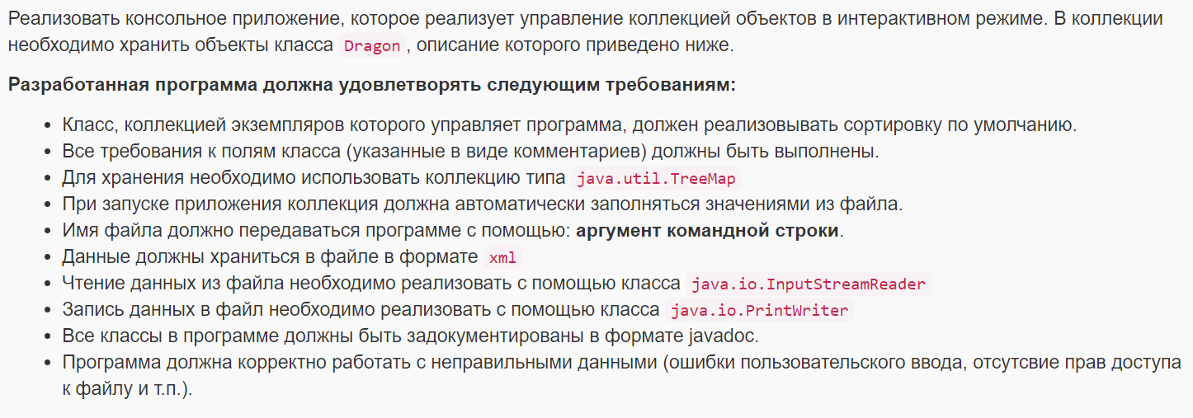

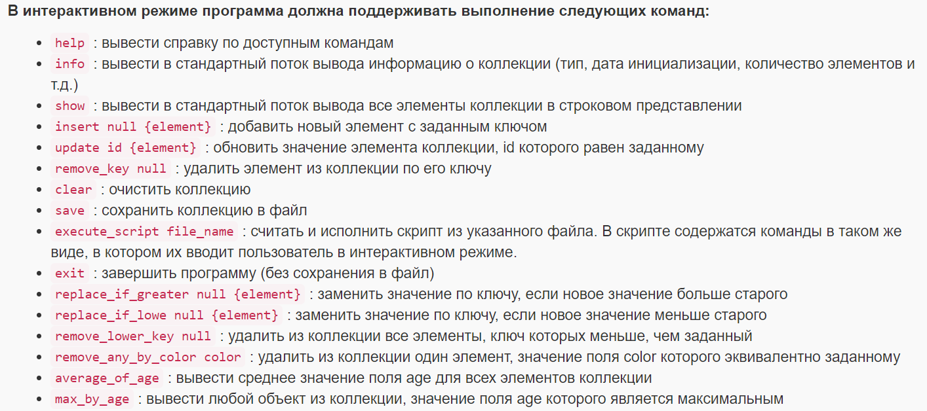

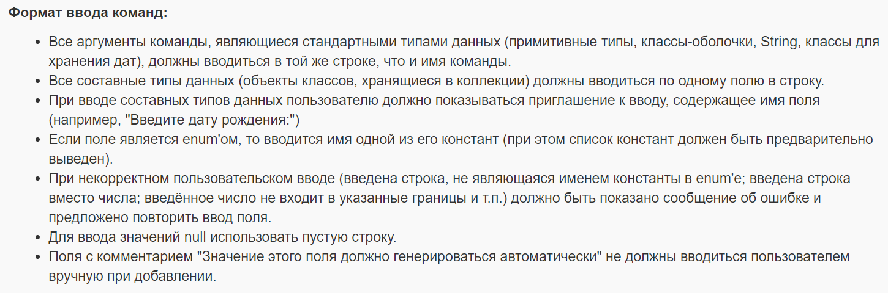

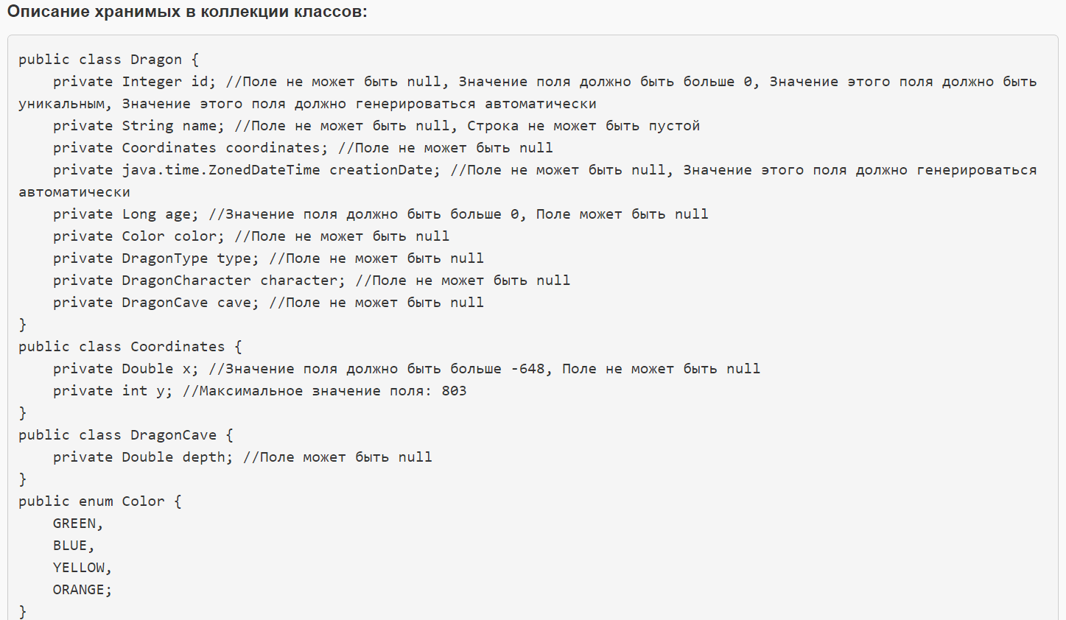

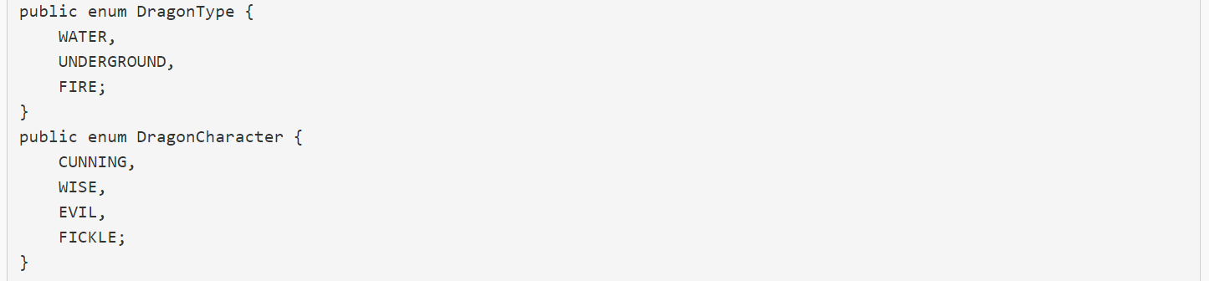

Исходный код программы, диаграмма классов: <https://github.com/Zubrailx/lab5>

Вывод:

Выполняя данную лабораторную работу, я познакомился с различными коллекциями, потоками ввода-вывода, а также научился читать/писать данные в файл/из файла. Также, я научился пользоваться парсером XML SAX. Кроме того, чтобы выполнить данную работу, я узнал, как можно получать текущую дату, форматировать данную в необходимом формате (в моей работе это был формат ZonedTimeDate, LocatTimeDate). Чтобы сторонний пользователь мог более просто ознакомиться с кодом и реализацией, вся программа была задокументирована с помощью утилиты javadoc. При некорректном вводе данных программа не завершает работу, за исключением некоторых критических случаев, когда продолжение программы оказывается невозможным. Из трудностей, которые возникли при выполнении данной лабораторной работы, были продумывание реализации программы, отлов ошибок, особенно ошибки рекурсивного вызова команды execute_script.